中南民族大学
实验报告
实验课名称： 数值分析 指导教师： 娄联堂
学生姓名： 莫茴茜 年级专业： 2016信息 学号： 201621102017
实验名称： Romberg 法计算定积分
实验目的 | 熟悉Romberg公式加速积分收敛速度的算法；
实验内容 | - 数据  Set Default 默认数据  Function sin x / x  a = 0  b = 1  Order = 0.0000001  二、实验原理  龙贝格求积公式也称为逐次分半加速法。它是在梯形公式、辛普森公式和柯特斯公式之间的关系的基础上，构造出一种加速计算积分的方法。 作为一种外推算法，它在不增加计算量的前提下提高了误差的精度。  在等距基点的情况下，用计算机计算积分值通常都采用把区间逐次分半的方法进行。这样，前一次分割得到的函数值在分半以后仍可被利用,且易于编程。
实验内容 | 三、实验步骤  1、用Qt Creator IDE编写基本界面  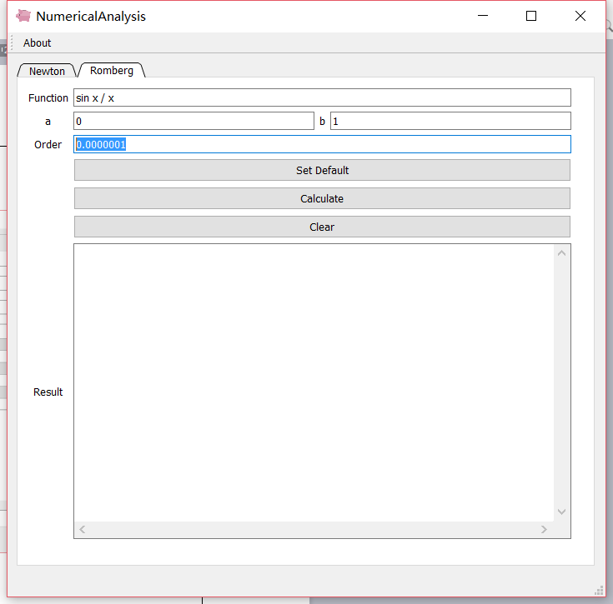  1.1界面解释  界面提供运用Romberg 积分法的用户交互界面。  设置参数设置框a,b,Order,以填写积分下限,积分上限，  精度  设置结果显示框Result,显示计算结果  设置三個按钮Set Default, 可提供默认的参数  Calculate,计算按钮  Clear，清除结果框按钮  1.2 界面代码  界面采用XML/HTML编写  - 前后端连接  2.1 default数据设置  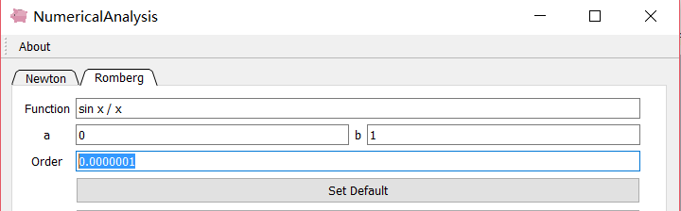  void MainWindow::on_RdefaultB_3_clicked()  {  ui->function->setText("sin x / x");  ui->aLine->setText("0");  ui->bLine->setText("1");  ui->RorderLine->setText("0.0000001");  }  2.2 计算  double T1,T2,S1,S2,C1,C2,R1,R2,h;  int n=1,k,m=1;  h=b-a;  T1=0.5*h*(function(b)+function(a));  while(m<=10)  {  double sum=0.0;  for(k=0;k<n;k++)  {  double x=a+(k+0.5)*h;  sum=sum+function(x);  }  n=n*2;  h=h*0.5;  T2=0.5*(T1+2*h*sum);  ui->RresultLine->append(QString::number(T1,10,7));  S1=(4*T2-T1)/3; //Sn = 4/3 T2n - 1/3 Tn  ui->RresultLine->append(QString::number(S1,10,7));  if(m==1)  {  T1=T2;  ++m;  continue;  }  S2=(4*T2-T1)/3;  C1=(16*S2-S1)/15; //Cn = 16/15 S2n - 1/15 Sn  ui->RresultLine->append(QString::number(C1,10,7));  if(m==2)  {  S1=S2;  T1=T2;  ++m;  continue;  }  S2=(4*T2-T1)/3;  C2=(16*S2-S1)/15;  if(m==3)  {  R1=(64*C2-C1)/63; //Rn = 64/63 C2n - 1/63 Cn  C1=C2;  S1=S2;  T1=T2;  ++m;  continue;  }  ui->RresultLine->append(QString::number(C1,10,7));  if(m>=4)  {  R2=(64*C2-C1)/63;  ui->RresultLine->append(QString::number(R1,10,7));  if(fabs(R2-R1)<e)  break;  R1=R2;  C1=C2;  S1=S2;  T1=T2;  ++m;  }  }  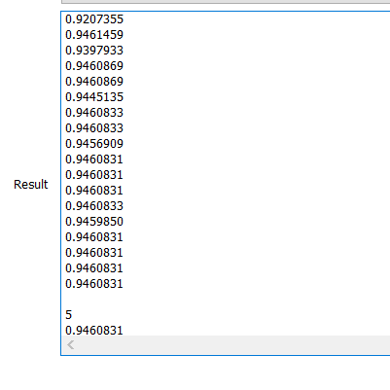  或是采用无步长要求算法：  （要求Romberg数据个数为2）  double h;  int a = 0;  int b = 1;  double T1,T2;  int N = 2;  double T[N+3],S[N+2],C[N+1],R[N];  double sum,x;  h=b-a;  T2=T1=(function(a)+function(b))*h/2;  for(int i=0;i<N+3;i++)  {  T[i]=T2;  sum=0;  x=a+h/2;  while(x<b)  {  sum=function(x)+sum;  x+=h;  }  T2=(T1+h*sum)/2;  h=h/2;  T1=T2;  ui->RresultLine->append(QString::number(T[i],10,7));  }  ui->RresultLine->append("");  for(int i=0;i<N+2;i++){  S[i]=(4*T[i+1]-T[i])/3;  ui->RresultLine->append(QString::number(S[i],10,7));  }  ui->RresultLine->append("");  for(int i=0;i<N+1;i++){  C[i]=(16*S[i+1]-S[i])/15;  ui->RresultLine->append(QString::number(C[i],10,7));  }  ui->RresultLine->append("");  for(int i=0;i<N;i++){  R[i]=(64*C[i+1]-C[i])/63;  ui->RresultLine->append(QString::number(R[i],10,7));  }  ui->RresultLine->append("");  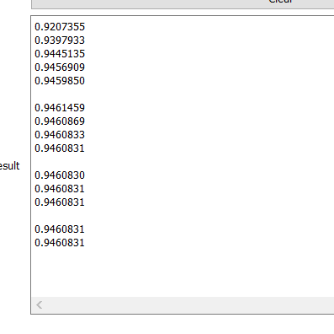
实验内容
心得体会 | 通过实验了解了如何通过计算机操作循环来执行由梯形公式T到Simpson法S->Cotes法C->Romberg法这一过程来计算出定积分的值。
教师评语
实验日期： 2018 年 10 月 18 日 实验成绩：

